LĨNH VỰC DI SẢN VĂN HÓA

STT | Tên thủ tục hành chính | Mã TTHC | Mã QR
1 | Thủ tục hưởng trợ cấp sinh hoạt hàng tháng đối với Nghệ nhân nhân dân, Nghệ nhân ưu tú | 1.014310 | 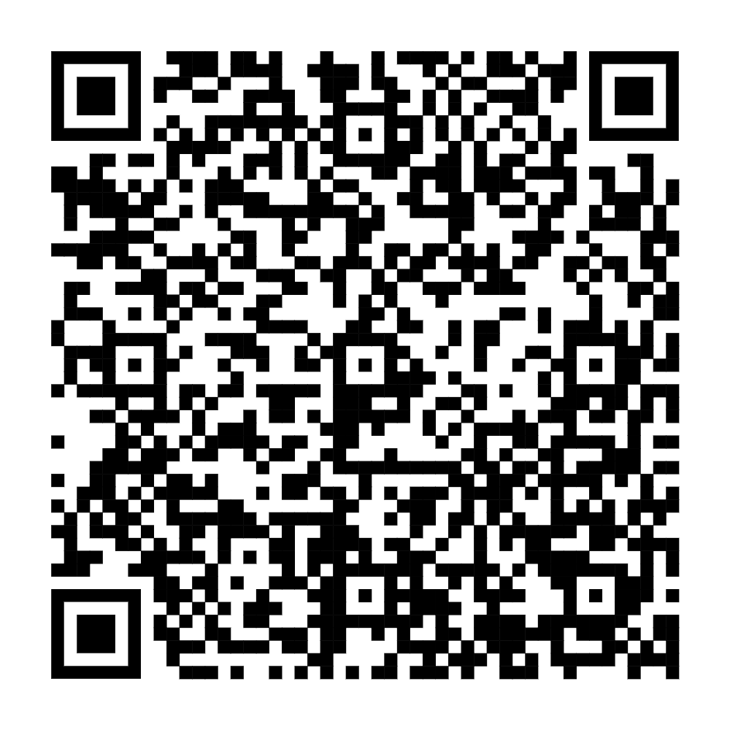
2 | Thủ tục thôi hưởng trợ cấp sinh hoạt hàng tháng, bảo hiểm y tế đối với Nghệ nhân nhân dân, Nghệ nhân ưu tú | 1.014312 | 